CATEDRA DE ANATOMIA Y FISIOLOGIA PATOLOGICAS.
FACULTAD DE ODONTOLOGIA
UNIVERSIDAD NACIONAL DE CUYO. MENDOZA Dra. Tello

TRASTORNOS CIRCULATORIOS I y II

EDEMA
Es la acumulación anormal de fluido ( agua, electrolitos ) en el espacio intercelular o en la cavidades corporales.
Se puede clasificar en dos tipos generales:
• Inflamatorio: producido por aumento de la permeabilidad vascular en las inflamaciones
• No inflamatorio: por alteraciones en el equilibrio de las fuerzas hemodinámicas del sistema vascular
Tejidos frecuentemente afectados con edema son:
• Tejido subcutáneo: insuficiencia cardíaca congestiva, disfunción renal
El edema generalizado se llama anasarca.
• Pulmones: Edema pulmonar.
• Cerebro: edema cerebral, producido en forma localizada por tumores o absesos y o generalizado (encefalitis, crisis hipertensivas, obstrucción venosa, traumatismos).
En la macroscopía hay aumento de peso, circunvoluciones engrosadas y surcos estrechos.
• Cavidades corporales: derrame pleural: hidrotorax. Pericárdico: hidropericardo y ascitis en la cavidad abdominal.

HEMORRAGIA
Se define hemorragia como la salida de sangre desde el espacio intravascular al exterior del cuerpo o hacia espacios corporales no vasculares, como consecuencia de un daño en un vaso sanguíneo.
Causas de hemorragia:
• Trauma: accidental o quirúrgico
• Debilidad de la pared vascular: aterosclerosis, aneurismas.
• Tumores
• Alteraciones de la coagulación.
• Enfermedades de tracto gastrointestinal: úlcera péptica, várices esofágicas.
HEMORRAGIA EN CAVIDADES: Se denominan según el lugar del organismo afectado, ejemplos son: hemotórax, hemopericardio, hemoperitoneo y hemartrosis.

Tipos especiales de hemorragia:
PÚRPURAS: Designación genérica de las enfermedades sanguíneas que producen alteraciones de la coagulación. Producen hemorragia superficial y difusa de +- 1 cm
• PETEQUIA: Hemorragia superficial de 1 a 2 mm en piel, mucosas y superficies serosas.
• HEMATOMA: Acumulación de sangre en tejidos blandos en cantidad variable

HIPEREMIA
El aumento en el contenido de sangre en un órgano
Se clasifica en:
• ACTIVA: cuando se produce por un aumento del aporte sanguíneo arterial en el órgano
afectado, adquiriendo una coloración rojiza. ( sangre oxigenada )
Ejemplos son: Respuesta fisiológica a una mayor demanda (corazón y músculo estriado durante el ejercicio)
Secundario a factores neurogénicos: rubor facial, bochornos y fiebre.
Inflamación: vasodilatación por sustancias liberadas (tumor-rubor-calor)

• PASIVA: por obstrucción al drenaje venoso, hay congestión y coloración azul-rojiza de los órganos afectados. ( sangre carbooxigenada )
Esta puede ser:
Localizada: Obstrucción venosa en extremidades inferiores.
Generalizada: Insuficiencia cardíaca congestiva. Si la insuficiencia es derecha la
congestión es de tipo sistémico y si afecta el ventrículo izquierdo es de predominio
pulmonar.
Alteraciones morfológicas macroscópicas en órganos con hiperemia pasiva (también llamada congestión pasiva):
PULMÓN:
• Microhemorragias intra-alveolares y “células de la insuficiencia cardíaca” (macrófago
alveolar con hemosiderina)
• Edema pulmonar , por aumento de la presión hidrostática. • Edema pulmonar en el tiempo induce fibrosis del tabique y asociado al hierro liberado, se produce la induración parda del pulmón.
• Hipertensión pulmonar por aumento de la presión capilar, insuficiencia cardíaca izquierda.
HíGADO:
• Dilatación de la vena central y los sinusoides con atrofia compresiva de los hepatocitos
peri-vena central. Macroscópicamente el hígado adquiere un aspecto característico en su
superficie de corte, conocido como hígado en nuez moscada.
. Necrosis hemorrágica central o necrosis centrolobulillar,

TROMBOSIS
La trombosis, como proceso patológico, es la formación de una masa de sangre coagulada dentro del sistema vascular , vasos ó el corazón.

Factores que predisponen la trombosis: ETIOLOGIA
• Injuria endotelial de corazón o vasos .infarto agudo del miocardio En cámaras cardíacas(post-cirugía, inflamaciones). Enfermedad inflamatoria valvular y prótesis,
Ateroesclerosis. Arterioloesclerosis
Stress hemodinámico de la hipertensión arterial, radiación, agentes químicos, toxinas
bacterianas. Injuria inmunológica.

• Alteraciones del flujo normal: Flujo turbulento ó éstasis sanguinea.
Aneurismas. Flujo turbulento
infartos miocárdicos (por menor contractilidad), secuela valvular reumática, arritmias (fibrilación auricular),
Estasis : ectasia en venas varicosas
• Hipercoagulabilidad
Primarios: déficit de antitrombina III, proteina C o S
Secundarios: Sd. Nefrótico, quemaduras, embarazo, neoplasias diseminadas,
anticonceptivos orales, edad avanzada, obesidad, lupus eritematoso sistémico

MORFOLOGÍA DEL TROMBO:
El trombo puede ocurrir en cualquier parte del sistema vascular.
Su tamaño es variable dependiendo de su origen y las causas que lo originaron.
Líneas de Zahn: Laminación en un trombo por la alternancia de depósitos de plaquetas y fibrina ( líneas claras) y de glóbulos rojos ( líneas más oscuras)
Tipos de trombos según el compromiso del lumen:
• Murales: cámaras cardíacas, luz de aorta o arterias ilíacas
• Oclusivos: coronarias, cerebrales y femorales ( arterias de menor calibre )
• Vegetaciones: crecimientos en las valvas de las válvulas cardíacas.
Endocarditis infecciosa ó no infecciosa como en el lupus eritematoso sistémico

Los trombos arteriales y cardíacos son ricos en plaquetas y fibrina, son duros, laminados y pálidos. . Siempre se adhieren a la pared en algún punto que es donde comienza la coagulación. Los trombos arteriales se asocian a infartos miocárdicos, aterosclerosis y dilataciones aneurismáticas.

Los trombos venosos, en cambio son ricos en glóbulos rojos, gelatinosos y de escasa laminación. Casi siempre se originan en venas con procesos varicosos en miembros inferiores.

Evolución de un trombo:
• Propagación.
• Embolización.
• Disolución.
• Organización y recanalización.

EMBOLIA
Es una masa que circula por el torrente sanguíneo hasta atascarse

Es el paso por la circulación venosa o arterial de cualquier material capaz de atascarse y obstruir su lumen.

TIPOS DE EMBOLOS
. Sangre. Provienen de un trombo que se fragmenta.
Existen otros tipos de embolias no originadas en trombos:
• Gaseosa: ( aire ) heridas del cuello, tóracocentesis, hemodiálisis, punciones venosas, parto, aborto, descompresión.
• Líquido amniótico: parto y post-parto inmediato, muy grave, Con clínica de dificultad respiratoria, cianosis, shock, convulsiones, coma. Hay embolia pulmonar
El émbolo tiene Lanugo, escamas epiteliales fetales, vérnix caseoso, mucina respiratoria y gastrointestinal, bilis, meconio.
. Células tumorales. Es el mecanismo que utilizan los tumores para diseminarse

Tromboembolismo pulmonar (TEP):
Patología encontrada en un alto porcentaje de las autopsias. Generalmente los émbolos se originan en las venas profundas de las extremidades inferiores (venas ilíacas y femorales).

Causas de TEP:
Ectasia venosa, traumatismos y quemaduras, desequilibrio hormonal, edad avanzada e
inmovilización.
Trombosis venosa o flebotrombosis:
Se observa edema y congestión de la extremidad. Son generalmente oclusivos, forman un
molde del lumen vascular, de color rojo oscuro y son escasamente laminados. El 90% es originado en las extremidades inferiores (vena femoral, poplítea e ilíaca) también en plexos periprostáticos, venas ováricas y uterinas.
• Grasa: Fracturas de huesos con médula ósea, ej: huesos largos.

INFARTO
Oclusión total de una arteria que produce un área de necrosis de coagulación ( en todos los órganos excepto Sistema nervioso central, en el que ocurre licuefacción ).
Tipos de infarto:
• Pálidos o blancos: oclusión arterial, tejidos sólidos. Corazón, bazo y riñones.
• Hemorrágicos y rojos: tejidos con doble circulación, previamente congestivos.
Pulmón, intestino oclusión venosa, en quistes y tumores ováricos.
• Sépticos: con presencia de bacterias.

Morfología de los infartos:
Son generalmente piramidales con el vértice hacia zona de obstrucción y la base hacia la
superficie externa. A las pocas horas son mal definidos, oscuros y de consistencia firme. A las 24 hs están más definidos. Luego de varios días, son pálidos, blanco-amarillentos y de bordes netos.
Ambos tipos se rodean de un halo marginal hiperémico por una respuesta inflamatoria. La
superficie externa del órgano muestra un exudado fibrinoso. Todos los infartos, a excepción de aquellos ocurridos en el cerebro, muestran características de una necrosis de coagulación. Con el paso del tiempo hay reemplazo por una cicatriz fibrosa.

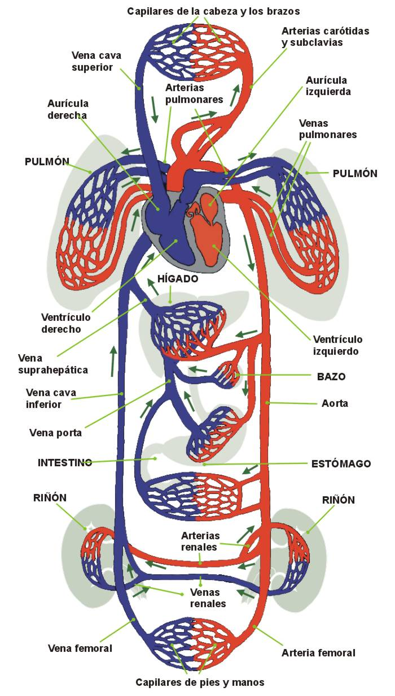

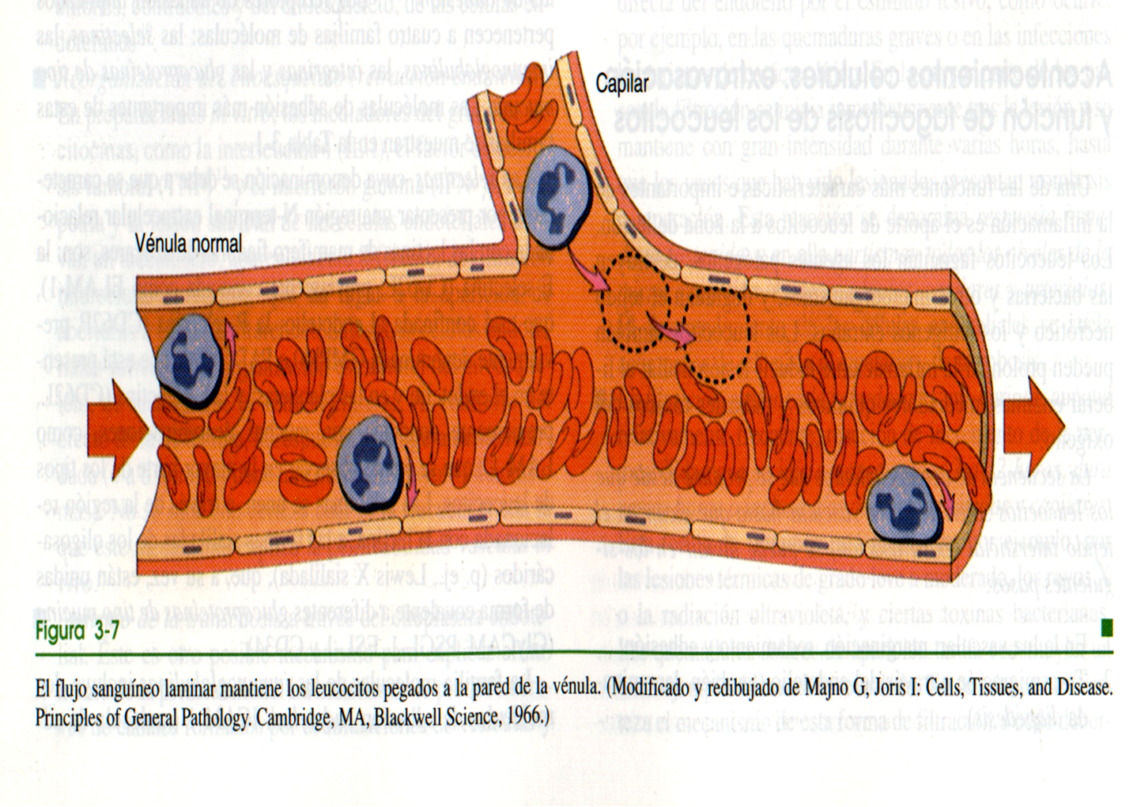

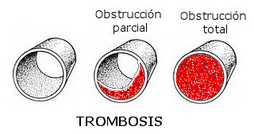

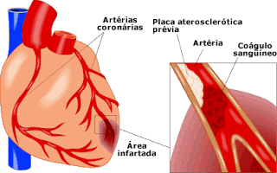

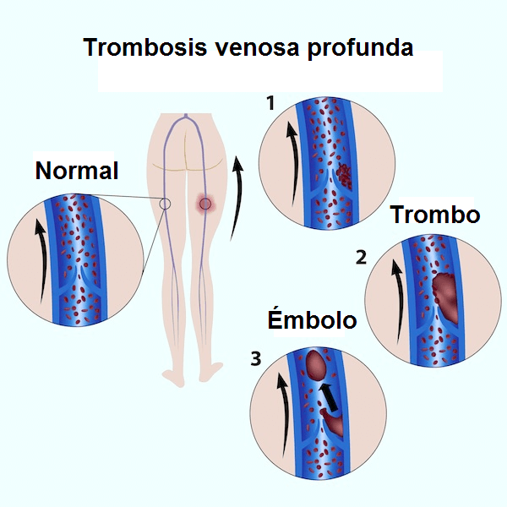

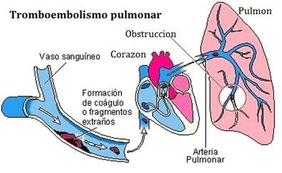

OBSERVAR LAS IMÁGENES Y DESCRIBIR LOS FENOMENOS NORMALES O PATOLOGICOS .
PENSAR LAS POSIBLES ETIOLOGIAS. LA PATOGENIA Y EL DIAGNOSTICO

